**Introdução à Demografia – Exercícios –**

**Migração - Dados do Censo Demográfico 2010**

Ref. Bibl.: Censo Demográfico 2010 - Nupcialidade, fecundidade e migração Resultados da amostra.

1) O Censo 2010 identificou um estoque de migrantes das Grandes Regiões, que ao longo do tempo resultou em 17,8 milhões de pessoas residindo em uma região diferente daquela em que nasceram. Analise a tabela abaixo e responda:

a) Qual foi, em termos percentuais, a 1ª. e 2ª. regiões que forneceram maior contingente de não naturais para outras regiões.

b) Qual o principal destino dos nortistas que migraram? E para os nascidos nas demais regiões?

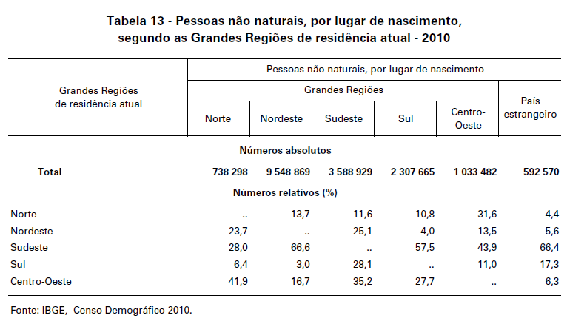

2) “A denominada migração ‘de última etapa’ refere-se ao último movimento realizado pelo indivíduo, obtida através das perguntas sobre o tempo de residência na Unidade da Federação e no município, e do lugar em que ele morava antes de mudar-se para a residência em que foi recenseado. Na análise dos Censos Demográficos 2000 e 2010, priorizou-se a informação sobre as pessoas que residiam há menos de 10 anos na Unidade da Federação, vindas de Unidade da Federação diferente daquela em que a pessoa foi recenseada ou de um país estrangeiro, independente do indivíduo ser natural ou não da Unidade da Federação.” (IBGE. Censo Demográfico 2010).

a) Analise as características de origem dos migrantes residentes em Sergipe e Rio Grande do Sul, de acordo com o gráfico a seguir.

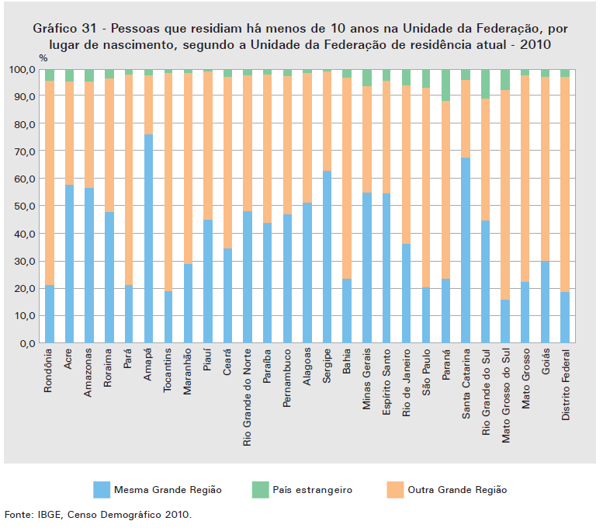

3) “O quesito que investigou a Unidade da Federação, município ou país estrangeiro de residência há exatos 5 anos antes da data de referência do Censo Demográfico 2010 é comumente denominada informação de data-fixa, dado que se refere ao resultado das migrações ocorridas entre duas datas específicas: 31 de julho de 2005 e 31 de julho de 2010. Por exibir o resultado final dos movimentos populacionais entre dois locais em um período de tempo determinado, esse quesito permitiu o cálculo de saldos migratórios entre essas localidades investigadas. Os saldos migratórios quinquenais, obtidos pela diferença do número de imigrantes e emigrantes, representam o resultado líquido da migração entre tais localidades nos 5 anos anteriores ao censo” (IBGE. Censo Demográfico 2010).

Utilizando os dados da tabela abaixo, calcule o saldo migratório e a taxa líquida de migração para cada UF. Analise os resultados.

**Tabela 1 - Imigrantes, emigrantes e população residente, segundo as Unidades da Federação, 2010**



4) De acordo com os textos abaixo, comente alguns dos problemas de saúde relacionados à migração.

[MARTINS-BORGES, Lucienne](http://www.scielo.br/cgi-bin/wxis.exe/iah/?IsisScript=iah/iah.xis&base=article%5Edlibrary&format=iso.pft&lang=p&nextAction=lnk&indexSearch=AU&exprSearch=MARTINS-BORGES,+LUCIENNE).**Migração involuntária como fator de risco à saúde mental .***REMHU, Rev. Interdiscip. Mobil. Hum.* [online]. 2013, vol.21, n.40, pp. 151-162. ISSN 1980-8585.  http://dx.doi.org/10.1590/S1980-85852013000100009.

O deslocamento forçado de pessoas é um dos fenômenos que podem ser relacionados a conflitos políticos e sociais, guerras e catástrofes naturais. Essas partidas não-planejadas são frequentemente acompanhadas de sofrimento psicológico diretamente ligado às perdas e ao traumatismo ao qual foram submetidas. Este artigo tem por objetivo apresentar observações realizadas no Serviço de Atendimento Psicológico Especializado aos Imigrantes e Refugiados (Sapsir), da Universidade Laval, Canadá. O trabalho clínico desenvolvido com pessoas oriundas de mais de 40 nacionalidades permitiu ressaltar quadros psicopatológicos mais frequentemente observados e estabelecer períodos críticos do processo de adaptação que tendem a expor tais pessoas a uma maior vulnerabilidade psicológica. Essas observações permitem pensar em políticas de acolhimento e de atendimento (saúde e social) de refugiados, que permitam prevenir um maior sofrimento psíquico e contribuir para uma melhor adaptação.

[MARTES, Ana Cristina Braga](http://www.scielo.br/cgi-bin/wxis.exe/iah/?IsisScript=iah/iah.xis&base=article%5Edlibrary&format=iso.pft&lang=p&nextAction=lnk&indexSearch=AU&exprSearch=MARTES,+ANA+CRISTINA+BRAGA)  e  [FALEIROS, Sarah Martins](http://www.scielo.br/cgi-bin/wxis.exe/iah/?IsisScript=iah/iah.xis&base=article%5Edlibrary&format=iso.pft&lang=p&nextAction=lnk&indexSearch=AU&exprSearch=FALEIROS,+SARAH+MARTINS).**Acesso dos imigrantes bolivianos aos serviços públicos de saúde na cidade de São Paulo.***Saude soc.* [online]. 2013, vol.22, n.2, pp. 351-364. ISSN 0104-1290.  http://dx.doi.org/10.1590/S0104-12902013000200008.

A atual ampliação dos fluxos migratórios internacionais coloca em debate a responsabilização dos Estados pela garantia de direitos sociais básicos às populações imigrantes, dentre eles, o acesso à saúde. Este trabalho busca contribuir para a compreensão do Brasil neste novo quadro, por meio de uma pesquisa qualitativa sobre o acesso à saúde de imigrantes recentes na cidade de São Paulo. Foram realizadas vinte e três entrevistas em profundidade com imigrantes bolivianos, por meio de um roteiro semiestruturado. A intermitente insatisfação dos brasileiros quanto ao atendimento prestado pelo Sistema Único de Saúde no Brasil torna surpreendente a constatação de que, entre os bolivianos entrevistados, os serviços de saúde a que têm acesso são positivamente valorizados, ao contrário do que ocorre em seu próprio país de origem. Tal avaliação positiva só pode ser compreendida se analisada sua condição de imigrantes de primeira geração. Revelou-se fundamental compreender a perspectiva comparativa Brasil-Bolívia, utilizada pelos entrevistados para avaliar o acesso à saúde em São Paulo. Para contextualizar os dados coletados, foram delineados os principais componentes institucionais dos sistemas de saúde nos dois países e apresentado um conjunto sistematizado de dados macrossociais comparativos entre Brasil e Bolívia. Nas considerações finais, discutimos em que medida as experiências relatadas reafirmam ou não as principais teses apresentadas na literatura, à luz dos achados da pesquisa de campo. Destaca-se o papel desempenhado pelos proprietários das oficinas e pelos agentes comunitários de saúde, que aparecem como elementos facilitadores do acesso, além das redes familiares e de conacionais.

[GOTLIEB, Sabina Léa Davidson](http://www.scielo.br/cgi-bin/wxis.exe/iah/?IsisScript=iah/iah.xis&base=article%5Edlibrary&format=iso.pft&lang=p&nextAction=lnk&indexSearch=AU&exprSearch=GOTLIEB,+SABINA+LEA+DAVIDSON).**Alguns aspectos da mortalidade entre japoneses e seus descendentes residentes no município de São Paulo, Brasil.***Rev. Saúde Pública* [online]. 1974, vol.8, n.4, pp. 411-420. ISSN 0034-8910.  http://dx.doi.org/10.1590/S0034-89101974000400007.

São analisadas algumas características da mortalidade entre imigrantes japoneses e seus descendentes residentes no município de São Paulo, comparando-as com a população do Japão e geral do município de São Paulo. Os imigrantes japoneses e seus descendentes apresentam padrão de mortalidade de nível intermediário entre o do local de origem e o de destino, aproximando-se mais do nível de saúde do Japão. A mortalidade infantil entre os descendentes dos imigrantes, nascidos no município de São Paulo, é bem inferior à do município de São Paulo. O risco de morrer por lesões vasculares que afetam o sistema nervoso central é mais alto no Japão. Por outro lado, o risco de morrer por doenças cardíacas é muito mais alto no município de São Paulo. Os imigrantes japoneses apresentam-se num nível intermediário de mortalidade pelas causas acima referidas. Tal fato sugere atuação de fatores ambientais, levando os imigrantes a adquirirem padrão de mortalidade do local de destino.